校园新生通项目

需求规格说明书

Ver:1.0.0

客户方签字：

项目负责人签字：

目 录

1 概述 4

1.1 编写目的 4

1.2 项目背景 4

1.3 项目管理团队 4

1.4 项目假设与约束 4

2 项目前景与范围 5

2.1 项目前景 5

2.2 项目范围 5

3 需求概述 5

3.1 角色(用户)分析 5

3.2 产品特性 6

3.3 功能列表 6

3.4 权限列表 7

4 功能性需求 7

4.1.1用例：查看一卡通功能 7

4.1.2用例：查看组织介绍 7

4.1.3用例：查看学习方面的内容 8

4.1.4用例：学院介绍 8

4.1.5用例：学校介绍 9

4.1.6用例：杰出校友介绍 9

4.2.1用例：生活介绍 9

4.3.1用例：查找资料 10

4.3.2用例：下载资料 10

4.3.3用例：上传资料 10

4.3.4用例：发布学习交流 11

4.4.1用例：管理我的收藏 11

4.4.2用例：查看通讯录 12

4.4.3用例：查看关于我们 12

4.4.4用例：填写用户反馈 12

5 非功能性需求 13

5.1 指标参数 13

5.1.1 性能参数 13

5.1.2 并发用户数 13

5.1.3 数据容量 13

5.2 硬件服务器及网络需求 13

5.2.1 网络拓扑 13

5.2.2 软硬件环境 13

5.2.3 网络需求 14

5.3 扩展性 14

5.4 安全性 14

5.5 可维护性 14

5.6 可用性/可靠性 14

5.7 运营培训需求 14

6 附录 14

6.1 修改记录 14

# 概述

## 编写目的

本文档作为项目实训流程标准化演练中《校园新生通》项目的需求说明书，使该项目更切实有效，并作为后续项目开发、测试、验收的最主要依据文献。

本文档中所有出现界面原型部分，仅作为功能、流程等之辅助说明用途，不作为最终界面验收依据。界面相关的约束由界面原型文档补充说明。

## 项目背景

项目名称：校园新生通

项目的提出方：h5项目组一个方向队

项目目标：打造一款集校内信息、乐享生活、学习交流、资料共享于一体的帮助大学新生更好的融入校园的APP。

文档团队：h5项目组一个方向队

## 项目管理团队

h5项目组一个方向队

组长：王亚红

组员：董晓倩、范珂欣、黄远龙、李雪、孙妍

## 项目假设与约束

约束条件：

1. 开发人员技术不足。

假设：实时交流功能、转发第三方、第三方登陆延期上线。

# 项目前景与范围

## 项目前景

据教育部数据，2019全国高考录取人数为820万人，比2018年增加29万人，而河北师范大学每年平均招生7000人。

据调查研究，河北师范大学新生入学之际存在大量问题，所需增援人员逐年增多，而增援人员普遍是学长学姐，学业较忙，对于新生的帮助不够详细，由此可见，在智能手机占主导的时代，该款APP的热度并不会有所减少。并在9月开学期间占有巨大市场需求，在日后的学习过程中也会给予帮助。

## 项目范围

项目范围：

攻略；

社区；

共享；

我的；

# 需求概述

## 角色(用户)分析

本项目APP端的用户为全国各校每届新生及在校大学生，用户年龄集中在17-23岁之间。

## 产品特性

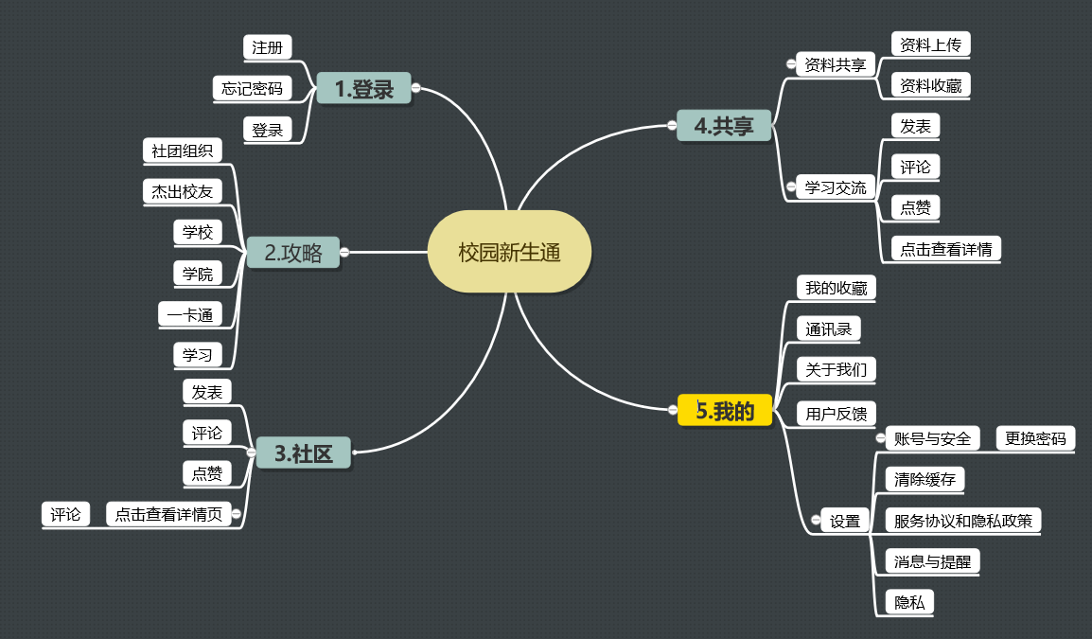

## 功能列表

*[详细列出项目需要实现的功能，并标出优先级(高[1]、中[2]、低[3])。*

查看关于一卡通的操作 中[2]

查看学校学院组织的组成 中[2]

了解学校 中[2]

查看校园地图 中[2]

查看综测和第二课堂学分机制 中[2]

查看助学金和奖学金获得要求 中[2]

查看学校学院社团的组成 中[2]

了解学院 中[2]

收藏资料 中[2]

查找资料 中[2]

上传资料 中[2]

浏览校友的留言 中[2]

发表言论 中[2]

管理我的收藏 中[2]

查看相关办公处及教师的联系方式 低[3]

APP信息 低[3]

提交反馈 低[3]

## 权限列表

注册用户 可以使用APP浏览页面对外提供的所有功能。

管理员 有权进行后台管理，对有关用户和学校、学院、文件的所有信息进行功能性需求

# 功能性需求

### 4.1.1用例：查看一卡通功能

**用例名称：查看一卡通功能**

干系人利益

用户：操作尽量方便、安全；

管理员：维护方便

基本路径

1.进入主页面

2.点击“一卡通”

3.跳转到“一卡通”功能选择页面

### 4.1.2用例：查看社团组织介绍

**用例名称：查看组织介绍**

干系人利益

用户：操作尽量方便、安全；

管理员：维护方便

基本路径

1.进入主页面

2.点击“组织”

3.跳转到“社团组织”分类选择页面

### 4.1.3用例：查看学习方面的内容

**用例名称：查看学习方面的内容**

干系人利益

用户：操作尽量方便、安全；

管理员：维护方便

1.进入主页面

2.点击“学习”

3.跳转到“学习”分类选择页面

### 4.1.4用例：学院介绍

**用例名称：学院介绍**

干系人利益：

用户：操作尽量方便；

基本路径：

1.进入主页面

2.点击“学院”

3.跳转到“学院”页面

4..点击“学院介绍”

5.跳转到“学院介绍”页面

### 4.1.5用例：学校介绍

**用例名称：学校介绍**

干系人利益：

用户：操作尽量方便；

管理员：维护方便；

基本路径：

1.进入主页面

2.点击“学校”

3.跳转到“学校”页面

### 4.1.6用例：杰出校友介绍

**用例名称：杰出校友介绍**

干系人利益：

用户：操作尽量方便、安全；

管理员：维护方便；

基本路径：

1.进入主页面

2.点击“杰出校友”

3.跳转到“杰出校友”页面

### 4.2.1用例：社区介绍

**用例名称：社区介绍**

干系人利益：

用户：操作尽量方便、安全；

管理员：维护方便；

基本路径：

1.进入主页面

2.点击“社区”

3.跳转到“社区”页面

### 4.3.1用例：查找资料

**用例名称：查找资料**

干系人利益：

用户：操作尽量方便；

管理员：维护方便；

基本路径：

1.进入主页面

2.点击“共享”

3.跳转到“共享”页面

4.点击“资源共享”

5.跳转到“资源共享”页面

6. 在搜索框中输入要找资料的关键字

7.点击“搜索”进行资料搜索

### 4.3.2用例：收藏资料

**用例名称：收藏资料**

干系人利益：

用户：操作尽量方便、安全；

管理员：维护方便；

基本路径：

1.进入主页面

2.点击“共享”

3.跳转到“共享”页面

4.点击“资源共享”

5.跳转到“资源共享”页面

6. 选择资料

7.点击五角星

### 4.3.3用例：上传资料

**用例名称：上传资料**

干系人利益：

用户：操作尽量方便、安全；

管理员：维护方便；

基本路径：

1.进入主页面

2.点击“共享”

3.跳转到“共享”页面

4.点击“资源共享”

5.跳转到“资源共享”页面

6. 选择加号

7.选择要上传的文档

8.点击右上角“上传”

### 4.3.4用例：发布学习交流

**用例名称：发布学习交流**

干系人利益：

用户：操作尽量方便、安全；

管理员：维护方便；

基本路径：

1.进入主页面

2.点击“共享”

3.跳转到“共享”页面

4. 点击“学习交流”

5.跳转到“学习交流”页面

6.点击加号

7.输入标题、文本内容

8.点击“发布”

### 4.4.1用例：管理我的收藏

**用例名称：管理我的收藏**

干系人利益：

用户：操作尽量方便；

管理员：维护方便；

基本路径：

1. 点击我的收藏
2. 查看收藏内容
3. 删除收藏内容

### 4.4.2用例：查看通讯录

**用例名称：查看通讯录**

干系人利益：

用户：操作尽量方便；

管理员：维护方便；

基本路径：

1. 点击通讯录
2. 查看通讯录

### 4.4.3用例：查看关于我们

**用例名称：查看关于我们**

干系人利益：

用户：操作尽量方便；

管理员：维护方便；

基本路径：

1. 点击关于我们
2. 查看关于我们

### 4.4.4用例：填写用户反馈

**用例名称：填写用户反馈**

干系人利益：

用户：操作尽量方便、安全；

基本路径：

1. 点击用户反馈
2. 填写联系方式
3. 填写反馈的问题
4. 点击提交

# 非功能性需求

## 指标参数

### 性能参数

WIFI或4G网络下，各页面跳转加载时间应不多于2s。

### 并发用户数

V1.0版本并发用户数应能达到10M以上。

### 数据容量

V1.0版本数据容量应能达到10TB。

## 硬件服务器及网络需求

### 网络拓扑

无

### 软硬件环境

**软件环境**

客户端：移动web端、PC浏览器端，PC端，Android端，IOS端等。

服务器端：CentOS操作系统LAMP架构。

**硬件环境**

无。

### 网络需求

须在联网情况下使用服务。

## 扩展性

市场反馈良好可引入商家入驻，扩大市场。

## 安全性

条件允许情况下，采用云服务器和云数据存储，确保软件实现365*24不间断服务。

## 可维护性

可以通过后台进行各项数据的维护。

## 可用性/可靠性

本系统功能模块为满足广大新生用户对于入学攻略及帮助的追求，可实现动态内容更新展示。

## 运营培训需求

认同企业文化，有较好的沟通技能，熟练使用本软件。

# 附录

## 修改记录

|  |  |  |  |  |
| --- | --- | --- | --- | --- |
| 版本 | 修改人 | 修改时间 | 修改内容 | 核准 |
| V1.0 | H5 “一个方向“实训小组 | 2019-10-21 | 文档撰写 |  |
|  |  |  |  |  |